哈尔滨工业大学 计算学部
2024年秋季学期《开源软件开发实践》
Lab 2：开源软件开发协作流程

姓名 | 学号 | 联系方式
赵颢淞 | 2022211857 | 2641658213@qq.com

目 录

1 实验要求 1
2 实验内容1 发送pull request 1
2.1 fork项目 1
2.2 git操作命令 1
2.3 代码修改 3
2.4 测试通过截图 3
3 实验内容2 接受pull request 4
4 实验内容3 github辅助工具 4
4.1 熟悉GoodFirstIssue工具 4
4.2 安装并使用Hypercrx 5
4.3 利用OpenLeaderboard工具 6
5 小结 7

实验要求
1.了解和掌握GitHub平台上的开源软件协作开发流程；
2.掌握GitHub 上的项目协作开发操作，如fork、clone、创建分支、提交PR
等；
3.熟悉GitHub 常用的开源开发工具，如goodfirstissue.dev、open-leaderboard
等

实验内容1 发送pull request

fork项目
给出fork后的个人仓库中项目的界面截图
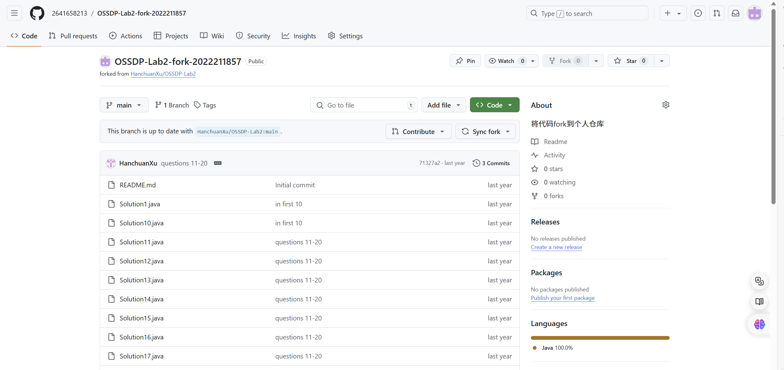

git操作命令
给出本地clone、提交、远程推送等步骤的git命令和对应的截图
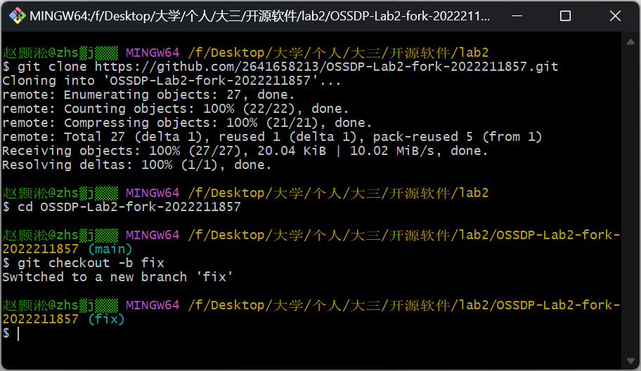
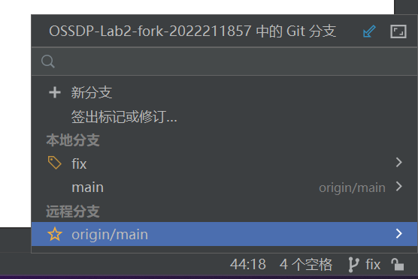
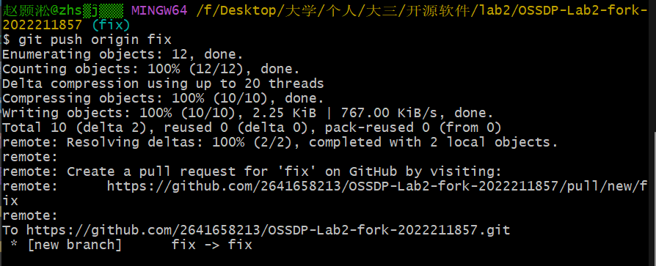

代码修改
贡献值计算问题：在原始代码的 numSubseq 方法中，贡献值 contribute 的计算使用 / P，实际上应该是使用模运算 % P，因为我们要求的是答案对 10^9 + 7 取模。

边界处理问题：binarySearch 方法中的二分查找逻辑有问题，导致无法正确计算位置。此外，binarySearch 返回的结果也应该更准确地处理。

预处理数组 f 的初始化：数组 f 的初始化逻辑是有问题的，预处理数组的第 i 项应该是 2^i % P。
将修改完善后的原文件粘贴在此处Solution5.java

测试通过截图
测试用例设计原则：采用了 等价类划分 原则，测试了不同大小的数组和边界情况（如空数组、单元素数组）。
测试方法：
- testNumSubseqCase1：测试示例 1 的情况。
- testNumSubseqCase2：测试示例 2 的情况。
- testNumSubseqCase3：测试示例 3 的情况。
- testNumSubseqEmptyArray：测试空数组情况。
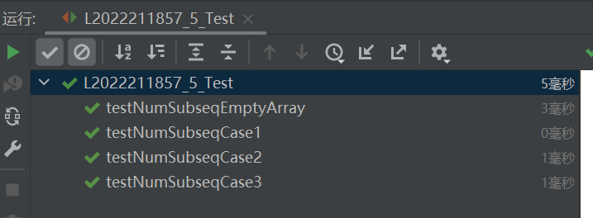

实验内容2 接受pull request
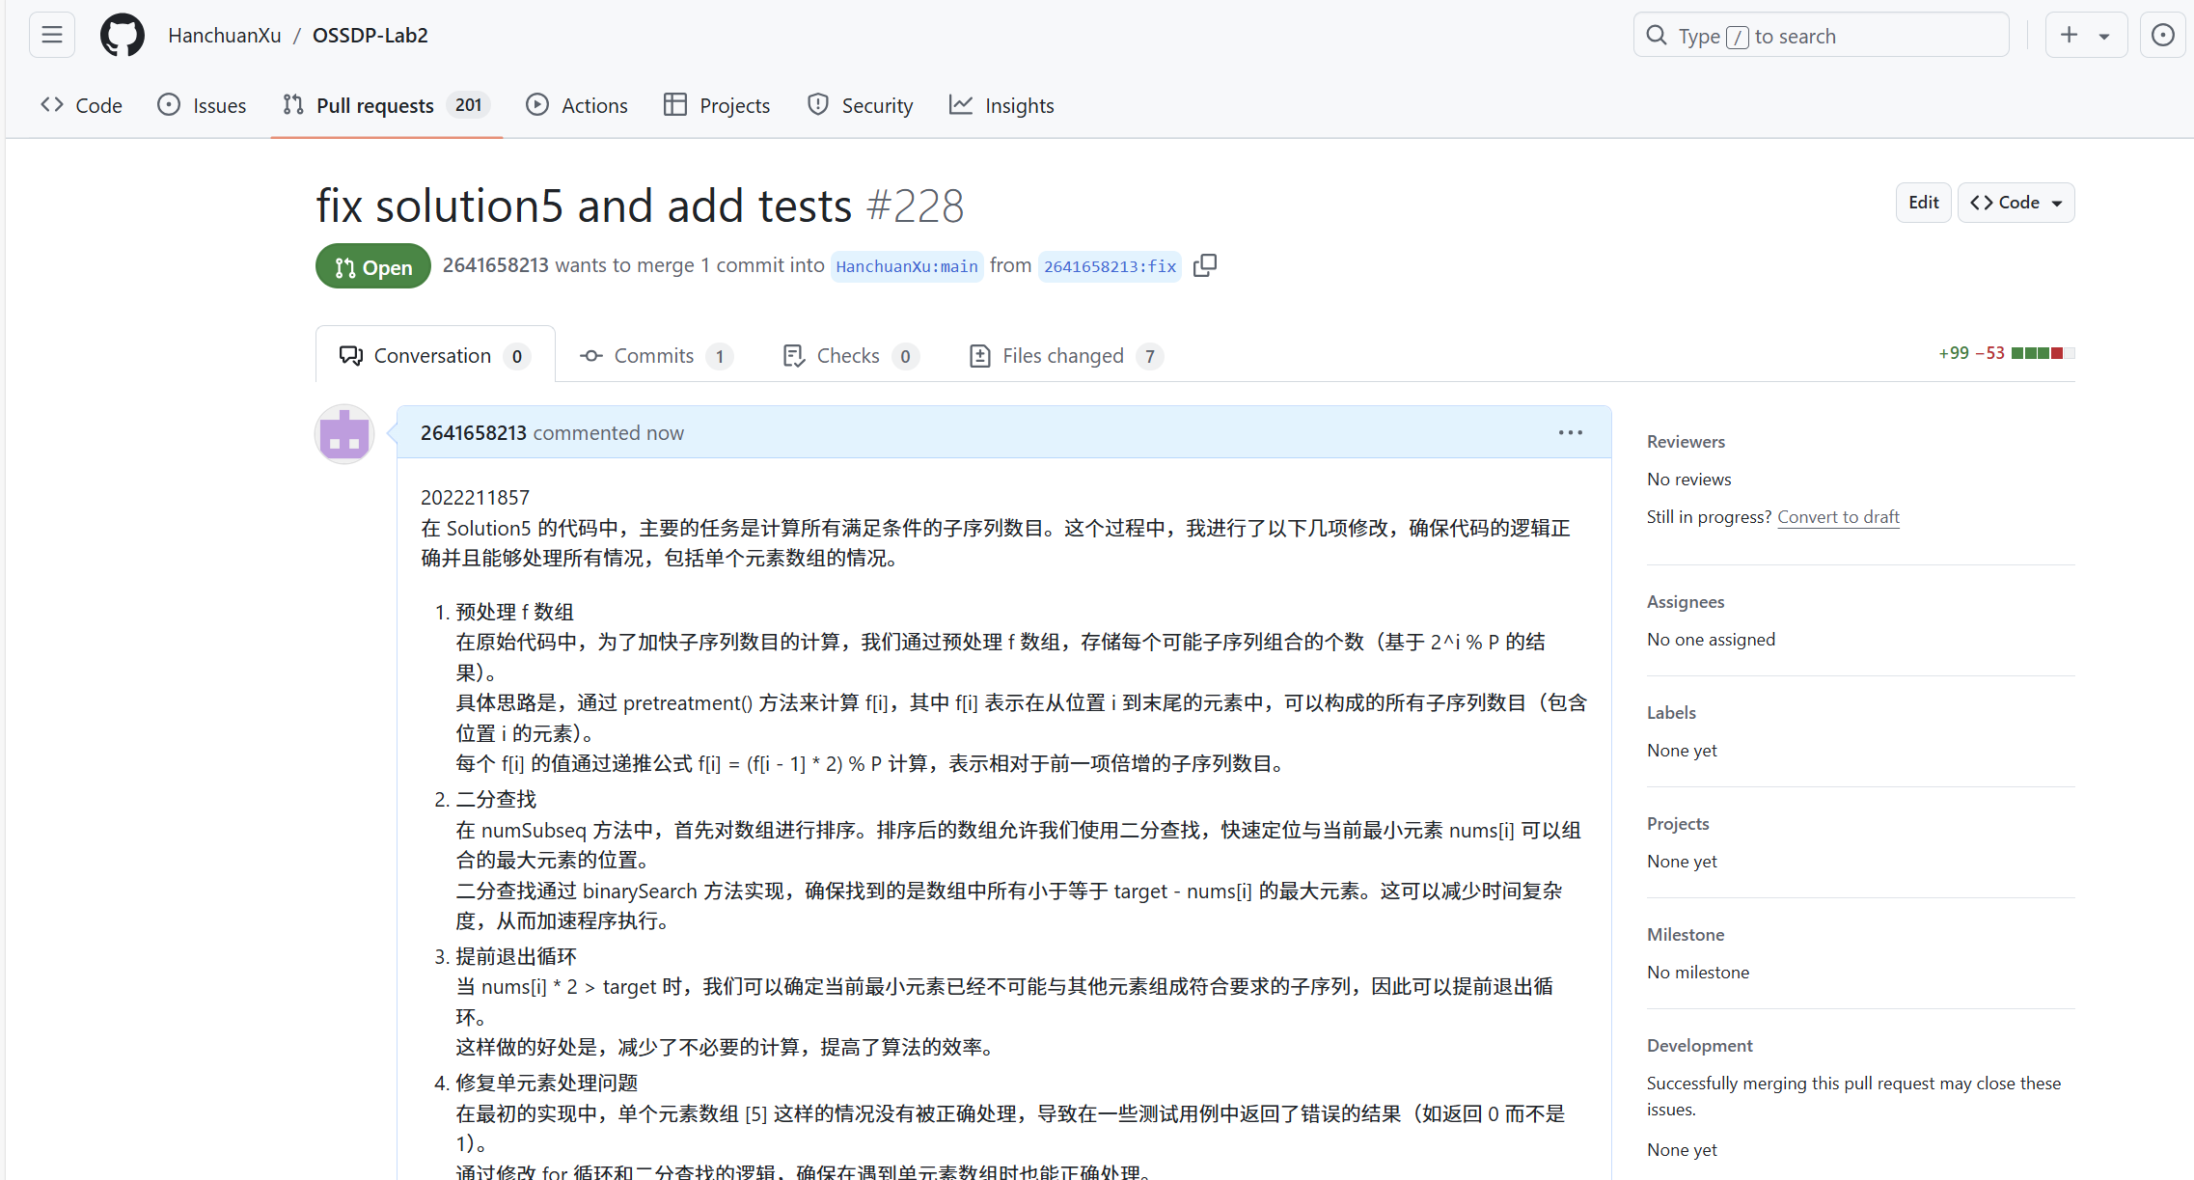
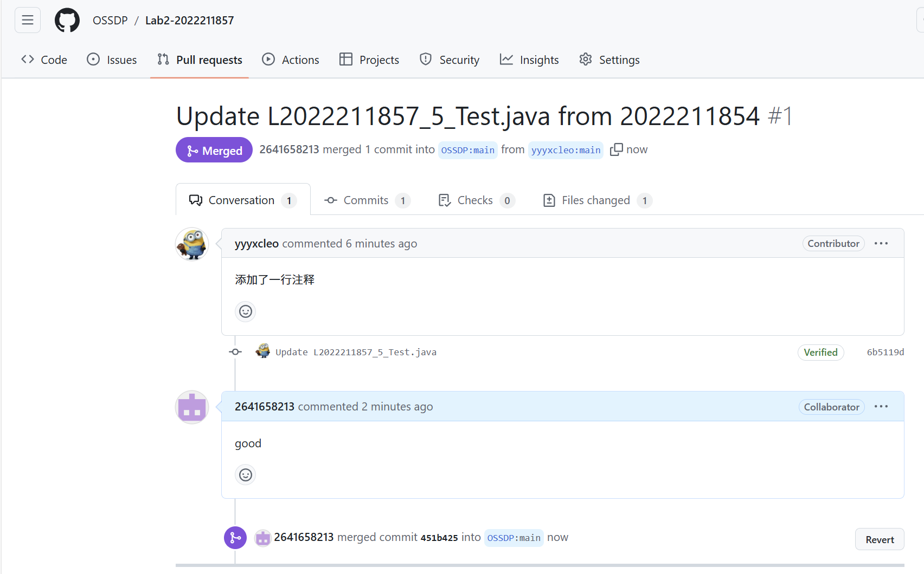

实验内容3 github辅助工具

熟悉GoodFirstIssue工具
要让开源项目被收录到 Good First Issue 网站，需要确保以下几点：
- 项目在 GitHub 上有“good first issue”标签的议题：
  - 在 GitHub 仓库中创建适合初学者贡献的议题，并为这些议题添加 good first issue 标签。
  - 这些议题应该难度适中、问题描述清晰明确，方便新手开发者快速上手并贡献。
- 仓库需要是公开的：
  - 项目仓库必须是公开的，以便所有人都能看到和访问这些议题。
- 仓库需要保持活跃并定期更新：
  - 为了增加被推荐的几率，你的项目需要保持活跃，定期有新的议题或代码提交。活跃的项目更能吸引开发者参与。
Good First Issue 网站会自动从 GitHub 中抓取带有 good first issue 标签的项目和议题，因此不需要手动提交项目。只要项目符合这些要求，它就有机会自动出现在该平台上。

安装并使用Hypercrx

对比下使用此插件前后的效果
安装前：
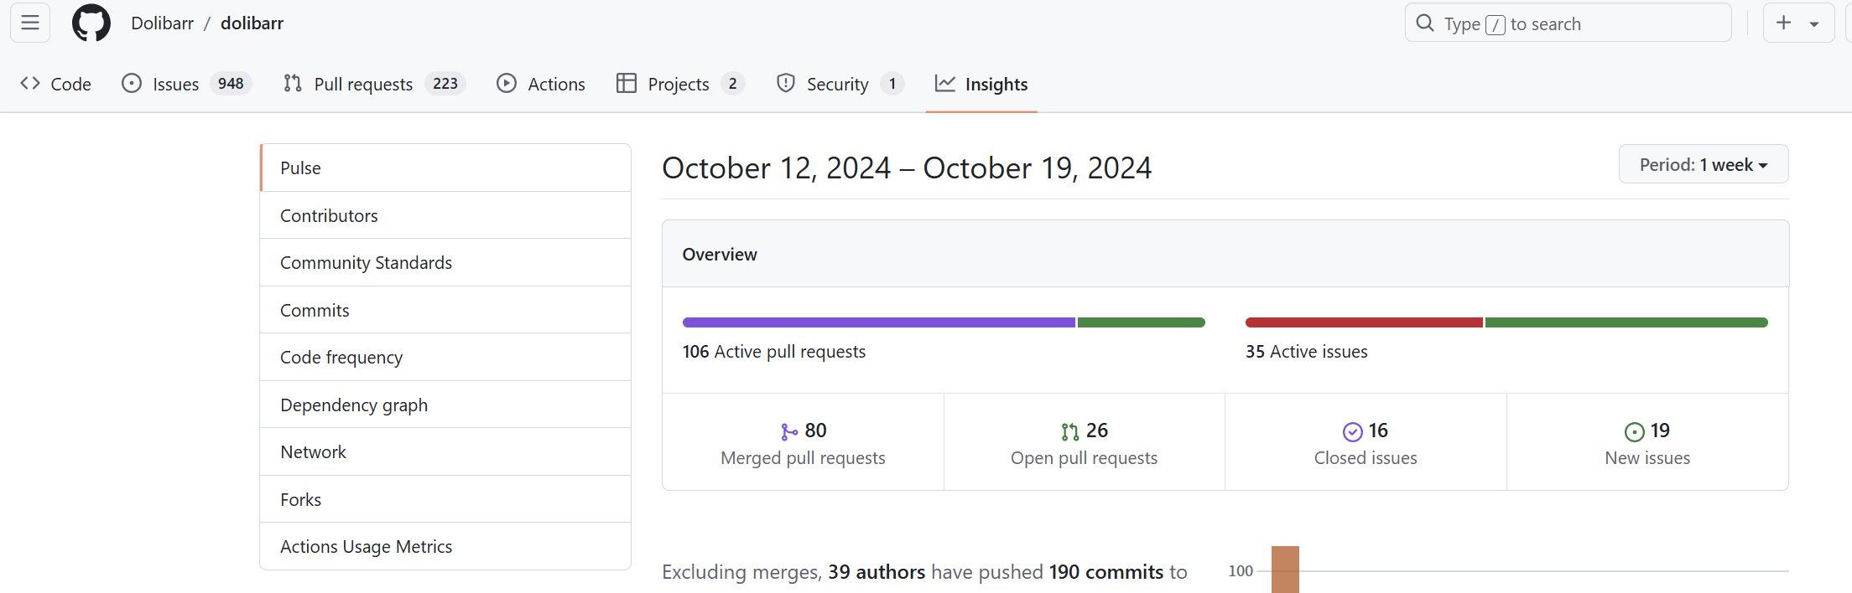
安装后：
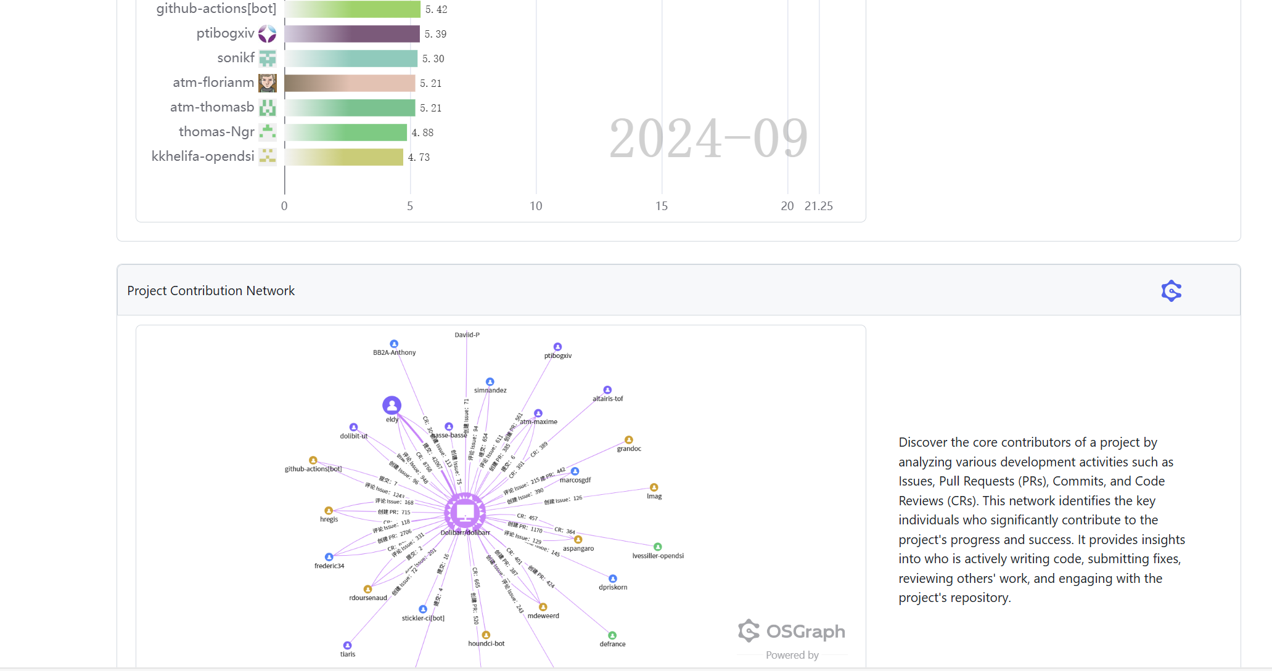

利用OpenLeaderboard工具
开源项目活跃度、影响力指标、价值流网络的含义以及 OpenRank 的计算原理
1. 活跃度指标
活跃度是衡量开源项目中开发者及社区活动的指标。通常，它通过加权不同的事件类型（如 Issue 提交、评论、PR 提交、代码审查、合并等）来计算。活跃度可以反映一个项目的生命力和开发者的参与度。
- 加权事件：不同事件类型对项目活跃度的贡献不同，比如 PR 合并可能比评论具有更高的权重。
- 持续性：定期的活动更新表示项目具有更好的生命力，而长期的沉寂则可能表示项目被废弃。
通过这些指标，社区和开发者可以了解一个项目是否处于持续维护状态。
2. 影响力指标
影响力是评估开源项目在整个社区中的广泛性和吸引力的重要指标。除了表面上的 Star 和 Fork 数量外，影响力指标还会综合考虑以下因素：
- 贡献者的参与度：不仅仅是提交代码，还包括贡献者在讨论中的参与度、对问题的解决等。
- 社区讨论：在项目的 Issue 区和 PR 区的讨论情况，比如是否活跃讨论问题、解决 Bug 等。
这种指标避免了单纯依赖 Star 和 Fork 等表面数据，而更全面地衡量了项目对整个开源生态的影响。
3. 价值流网络
价值流网络代表了项目中开发者、用户、贡献者等不同角色之间的互动网络，主要关注项目的协作健康状况。它通过分析各个角色之间的交互数据来展示社区中的协作关系。
- 角色之间的互动：比如开发者提交代码，审查员进行代码审查，用户提出问题或建议，贡献者解决问题等。
- 协作健康状况：通过分析这些互动，可以了解一个项目的管理是否高效，社区是否健康。
价值流网络帮助开源项目的维护者识别社区中的关键人物、发现薄弱的互动环节，进而提升项目协作效率。
4. OpenRank
OpenRank 是借鉴 Google 的 PageRank 算法来衡量开源项目和开发者在社区中的重要性。通过分析网络中的互动数据（如开发者之间的协作、项目之间的依赖等），OpenRank 可以计算出每个项目或开发者在整个开源生态系统中的影响力。
- 互动网络：项目与项目、开发者与开发者之间的协作和依赖关系形成了一个复杂的网络。
- 权威性：通过网络中的链接，OpenRank 可以计算出一个项目在整个网络中的“权威性”，类似于网页的权重。
OpenRank 是一个相对全面的指标，能够反映出一个项目或开发者在开源社区中的真正地位和影响力

小结
通过本次实验，我不仅加深了对 GitHub 协作开发流程的理解，还通过 OpenLeaderboard 工具对开源项目的整体健康度有了更深入的认识。尤其是通过分析活跃度、影响力和价值流网络，我认识到开源项目的成功不仅仅依赖于代码质量和技术能力，还取决于社区的活跃度、贡献者的协作效率以及项目对外部的影响力。
未来，我希望能够更积极地参与到开源项目中，利用这些工具和方法，提升自身的开源协作能力，并为社区做出更多的贡献。

